Dirección de Estado Abierto, Estudios y Evaluación
Ciudad de México, 30 de abril de 2020

Conferencia de Prensa vespertina COVID-19 Secretaría de Salud del Gobierno Federal
Fecha: | 30 de abril de 2020. De 19:00 a 20:00 horas.
Fuente: | Secretaría de Salud. Comunicado Técnico Diario. Coronavirus en el Mundo (COVID-19).
Estadísticas actualizadas en México: | Nivel Mundial:  Total de casos confirmados: 3,090,445 (71,493 nuevos casos).  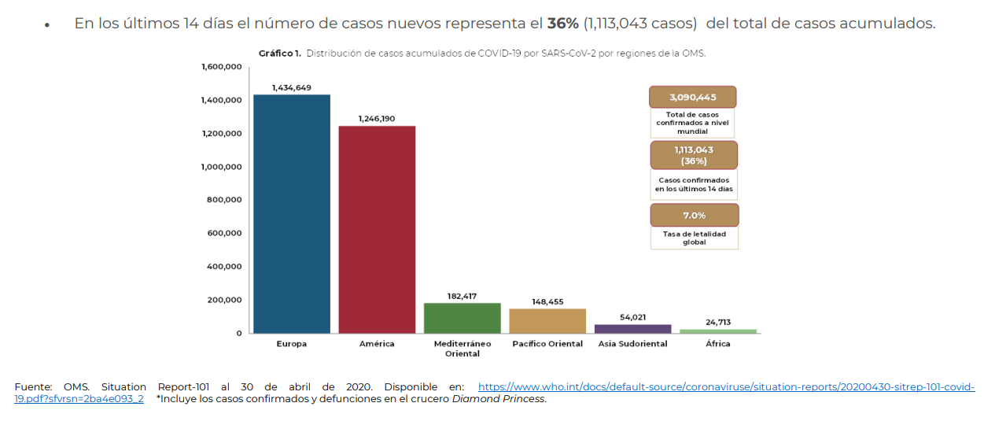  México:  Total de casos confirmados: 19,224 (1,425 + que ayer).  Total de casos sospechosos: 15,520 (2,257 + que ayer).  Total de casos negativos: 52,628 (1,778 + que ayer).  Total de defunciones: 1,859 (127 + que ayer).  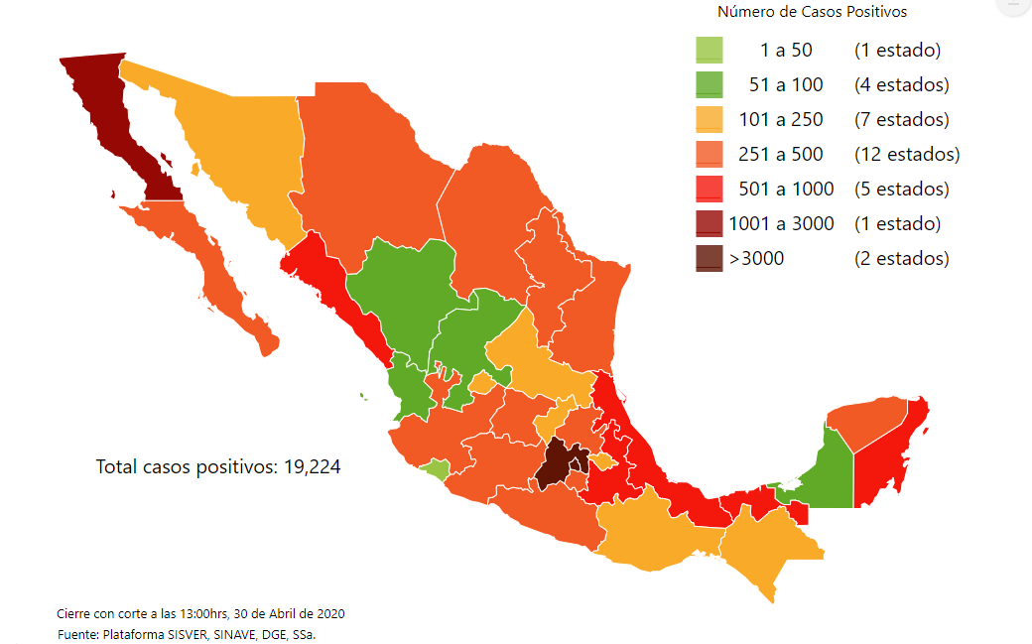  En la Ciudad de México:  Casos confirmados acumulados: 5,209 casos (427 + que ayer)  Defunciones: 409 (20 + que ayer)
Sesión de preguntas | Por ser día de la niña y el niño, la conferencia cambió de formato y las cifras se presentaron al cierre de la conferencia en un video.  En su lugar, se realizó la sesión a partir de preguntas que las y los menores le formularon al Dr. Hugo López Gatell con videos previamente grabados o en vivo, a través de una plataforma de teleconferencia en la que participaron niñas y niños de entre 5 y 15 años de distintos estados del país.  Las preguntas se refirieron a las medidas de prevención que se deben seguir para no contagiarse y sobre la forma de recibir atención si se llegan a contagian cuando se tiene una discapacidad motora, auditiva o visual. En general, se respondió sobre extremar las medidas que ya se han señalado en la Jornada Nacional de Sana Distancia sobre el lavado de manos y la higiene de las personas y en los hogares con un lenguaje sencillo y claro.  Otras preguntas versaron sobre los cuidados que deben de seguir niñas y niños con alguna enfermedad o condición especial de salud como hemofilia, asma, diabetes, alteraciones cardiacas. En este caso el Dr. López Gatell reiteró que estas condiciones de salud hacen que las personas, de todas las edades, se compliquen si se contrae COVID19. Por ello insistió en que lo importante es no salir de casa y cuidarse.
Participaron: | - Dr. Hugo López-Gatell Ramírez. Subsecretario de Prevención y Promoción de la Salud de la Secretaría de Salud.  - Niñas y niños de entre 5 y 15 años de distintos estados del país.

